Буряад Улас

«Муяын аймаг» гэһэн нютагай засагай байгууламжын захиргаан

Нютагай засагай һургуулиин урдахи болбосоролой бюджедэй эмхи зургаан

Хүүгэдэй хүгжэлтын түб – хүүгэдэй сэсэрлиг «Сказка»

Республика Бурятия

Администрация муниципального образования «Муйский район»

Муниципальное бюджетное дошкольное образовательное учреждение

Центр развития ребёнка - детский сад “Сказка”

**Конспект НОД**

**Интегрированное мероприятие по развитию речи в разновозрастной группе дошкольного возраста**

**Обучение рассказыванию.**

**Нанайская сказка «Айога» (в обработке Д. Нагавкина)**

Яковлева В.М.

Харитонова М.О.

**НОД. Интегрированное мероприятие по развитию речи в разновозрастной группе дошкольного возраста**

**Обучение рассказыванию.**

**Нанайская сказка «Айога» (в обработке Д. Нагавкина)**

**Цель:** (5+) Знакомить со сказками других народов. Учить детей творческому рассказыванию в ходе придумывания концовки к сказке «Айога» (в обработке Д. Нагишкина, в сокращении), характеризовать литературные образы и высказывать свое отношение к ним. Формировать представление о скромности, трудолюбии, справедливости. Воспитывать заботливое отношение к близким.

(6+) Учить анализировать художественный текст с точки зрения нравственных проблем. Работать над развитием навыка диалогической речи. Совершенствовать умение пересказывать, драматизировать.

1. **Игра «Приветствие»**

**Доброе утро! – птицы запели.**

**Добрые люди, вставайте с постели!**

**Прячется вся темнота по углам,**

**Солнце взошло и идет по домам!**

**И к нам солнышко заглянуло –**

**Доброе, ласковое, нежное!**

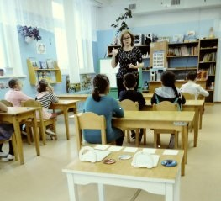

1. **Беседа**

**В:** Дети, вы любите сказки? *(Да, любим!)*

Сегодня мы с вами познакомимся еще с одной очень интересной сказкой. А пока немного разомнемся.

**В:** Возьмите зеркало, слушайте и выполняйте задание:  
 **В зеркало я посмотрюсь, улыбнусь, огорчусь.   
 Нарисую две дорожки, на щеках поставлю точки.   
 Губы трубочкой сложу,**

**Всех я краше, погляжу!**

**В:** Да, зеркало — это очень полезный предмет, но с ним надо обращаться осторожно. Если много собой любоваться, то произойдет беда. Хотите узнать, какая? Тогда давайте послушаем нанайскую сказку «Айога», про девочку, которая очень любила любоваться собой, хотя у нее и зеркала-то не было.

1. **Слушание сказки «Айога».**

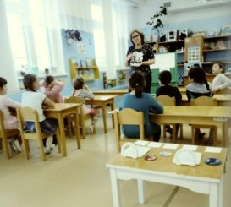

- Ребята, вам понравилась история про Айогу?

- Айога какая она? *(ленивая, хитрая, злая, грубая, невоспитанная, горделивая, не внимательная к людям).*

- Какая у Айоги мать? *(Терпеливая, трудолюбивая, мудрая, справедливая…)*

- Вам понравилась соседская девочка? А какой она была? (*доброй, отзывчивой, внимательной, щедрой,*

- Кто же виноват в том, что Айога превратилась в гуся?

1. **Физминутка.**

Оказавшись в сказке, вдруг, повернемся мы вокруг.   
Поворот на раз и два дружно сделаем друзья.   
Удивительно кругом: тут Кощей и Кошкин дом.   
По дорожке мы пойдем. Дуб волшебный мы найдем… 

**6. Инсценированные сказки.**

- Вспомнить, как это было помогут нам 3 девочки. (мать. Айога, соседская девочка).

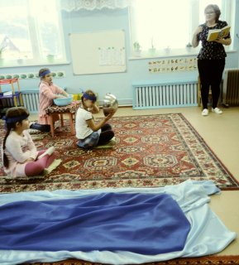

**7. Разминка для рук: (**проводит один из детей)  
А сейчас подойдите к столам и возьмите по листу бумаги.  
Раз, два, три, четыре, пять, мы бумажку будем мять   
Мы бумажку будем мять, свои ручки развивать   
В ручку правую возьмем и чуть-чуть ее пожмем   
В ручку левую возьмем и опять ее пожмем   
И опять чуть-чуть пожмем и в коробку всё кладем.

**8. Сюрпризный момент.**  
В коробку собрать мятую бумагу. Чудо. На дне коробки находятся гусочки. - Эту гусочку поставьте дома перед зеркалом и не забывайте историю про девочку Айогу. Подарок гостям.

- Сегодня вы все молодцы, каждый из вас усвоил урок этой сказки.